https://en.wikipedia.org/wiki/Lorem_ipsum:
Lorem ipsum
From Wikipedia, the free encyclopedia
Jump to: navigation, search
"Ipsum" redirects here. For the car, see Toyota Ipsum.
"Random text" redirects here. It is not to be confused with Random text generator.
 | This article needs additional citations for verification. Please help improve this article by adding citations to reliable sources. Unsourced material may be challenged and removed. (April 2012) (Learn how and when to remove this template message)
In publishing and graphic design, lorem ipsum is a filler text or greeking commonly used to demonstrate the textual elements of a graphic document or visual presentation. Replacing meaningful content with placeholder text allows designers to design the form of the content before the content itself has been produced.^{[1]}
The lorem ipsum text is typically a scrambled section of De finibus bonorum et malorum, a 1st-century BC Latin text by Cicero, with words altered, added, and removed to make it nonsensical, improper Latin.^{[2]}
A variation of the ordinary lorem ipsum text has been used in typesetting since the 1960s or earlier, when it was popularized by advertisements for Letraset transfer sheets. It was introduced to the Information Age in the mid-1980s by Aldus Corporation, which employed it in graphics and word-processing templates for its desktop publishing program PageMaker.^{[2]}

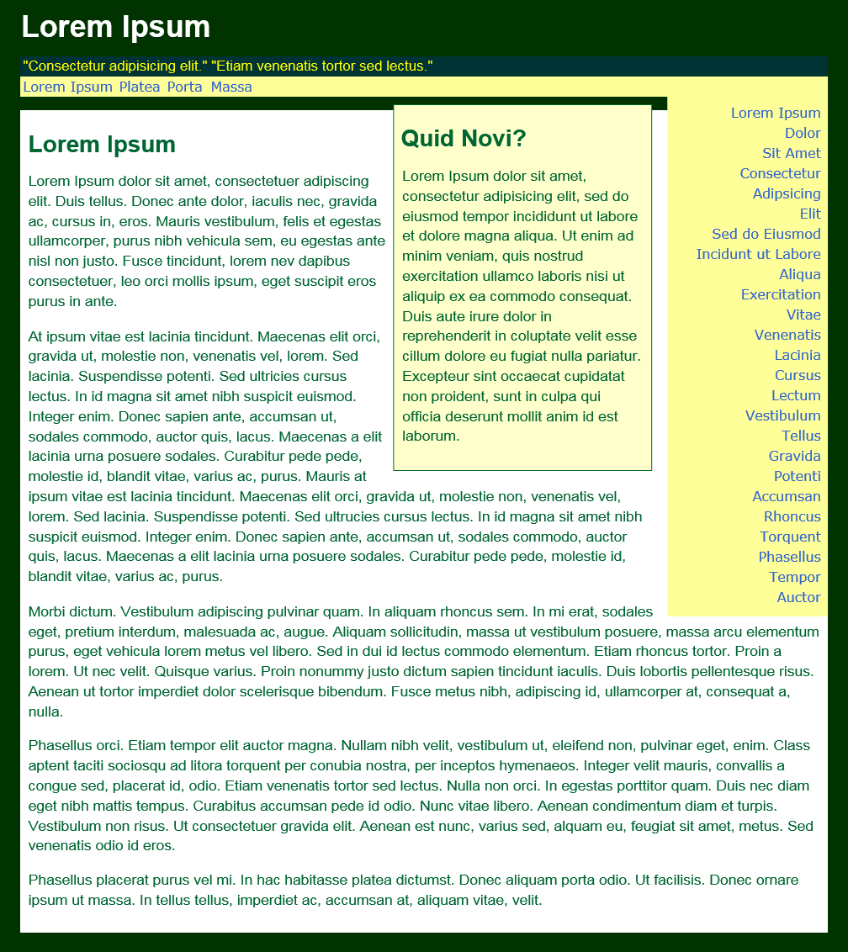
Using lorem ipsum to focus attention on graphic elements in a webpage design proposal

Example text
A common form of lorem ipsum reads:
Lorem ipsum dolor sit amet, consectetur adipiscing elit, sed do eiusmod tempor incididunt ut labore et dolore magna aliqua. Ut enim ad minim veniam, quis nostrud exercitation ullamco laboris nisi ut aliquip ex ea commodo consequat. Duis aute irure dolor in reprehenderit in voluptate velit esse cillum dolore eu fugiat nulla pariatur. Excepteur sint occaecat cupidatat non proident, sunt in culpa qui officia deserunt mollit anim id est laborum.

Discovery
"Lorem ipsum" text is derived from sections 1.10.33 of Cicero's De finibus bonorum et malorum.^{[3]}
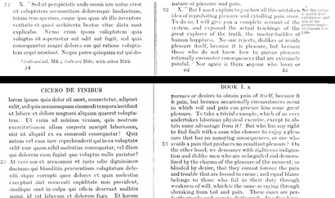
Page break in Rackham (Loeb) edition of Cicero De Finibus showing origin of lorem ipsum from hyphenation of dolorem ipsum
It is not known exactly when the text obtained its current standard form; it may have been as late as the 1960s. Dr. Richard McClintock, a Latin scholar who was the publications director at Hampden–Sydney College in Virginia, discovered the source of the passage sometime before 1982 while searching for instances of the Latin word "consectetur", rarely used in classical literature.^{[4][a]} The physical source of the Lorem Ipsum text may be the 1914 Loeb Classical Library Edition of the De Finibus, where the Latin text, presented on the even-numbered pages, breaks off on page 34 with "Neque porro quisquam est qui do-" and continues on page 36 with "lorem ipsum ...", suggesting that the galley type of that page 36 was mixed up to make the dummy text seen today.^{[6]}

Latin source
The original version (with the excerpted items highlighted) appears in the 1914 Loeb Classical Library Edition of the De Finibus, Book 1, sections 32–3:
[32] Sed ut perspiciatis, unde omnis iste natus error sit voluptatem accusantium doloremque laudantium, totam rem aperiam eaque ipsa, quae ab illo inventore veritatis et quasi architecto beatae vitae dicta sunt, explicabo. Nemo enim ipsam voluptatem, quia voluptas sit, aspernatur aut odit aut fugit, sed quia consequuntur magni dolores eos, qui ratione voluptatem sequi nesciunt, neque porro quisquam est, qui dolorem ipsum, quia dolor sit amet consectetur adipisci[ng] velit, sed quia non numquam [do] eius modi tempora inci[di]dunt, ut labore et dolore magnam aliquam quaerat voluptatem. Ut enim ad minima veniam, quis nostrum exercitationem ullam corporis suscipit laboriosam, nisi ut aliquid ex ea commodi consequatur? Quis autem vel eum iure reprehenderit, qui in ea voluptate velit esse, quam nihil molestiae consequatur, vel illum, qui dolorem eum fugiat, quo voluptas nulla pariatur?
[33] At vero eos et accusamus et iusto odio dignissimos ducimus, qui blanditiis praesentium voluptatum deleniti atque corrupti, quos dolores et quas molestias excepturi sint, obcaecati cupiditate non provident, similique sunt in culpa, qui officia deserunt mollitia animi, id est laborum et dolorum fuga. Et harum quidem rerum facilis est et expedita distinctio. Nam libero tempore, cum soluta nobis est eligendi optio, cumque nihil impedit, quo minus id, quod maxime placeat, facere possimus, omnis voluptas assumenda est, omnis dolor repellendus. Temporibus autem quibusdam et aut officiis debitis aut rerum necessitatibus saepe eveniet, ut et voluptates repudiandae sint et molestiae non recusandae. Itaque earum rerum hic tenetur a sapiente delectus, ut aut reiciendis voluptatibus maiores alias consequatur aut perferendis doloribus asperiores repellat…

English translation
This is H. Rackham's 1914 translation – in the aforementioned Loeb Classical Library edition – with the major source of lorem ipsum highlighted:
[32] But I must explain to you how all this mistaken idea of denouncing of a pleasure and praising pain was born and I will give you a complete account of the system, and expound the actual teachings of the great explorer of the truth, the master-builder of human happiness. No one rejects, dislikes, or avoids pleasure itself, because it is pleasure, but because those who do not know how to pursue pleasure rationally encounter consequences that are extremely painful. Nor again is there anyone who loves or pursues or desires to obtain pain of itself, because it is pain, but occasionally circumstances occur in which toil and pain can procure him some great pleasure. To take a trivial example, which of us ever undertakes laborious physical exercise, except to obtain some advantage from it? But who has any right to find fault with a man who chooses to enjoy a pleasure that has no annoying consequences, or one who avoids a pain that produces no resultant pleasure?
[33] On the other hand, we denounce with righteous indignation and dislike men who are so beguiled and demoralized by the charms of pleasure of the moment, so blinded by desire, that they cannot foresee the pain and trouble that are bound to ensue; and equal blame belongs to those who fail in their duty through weakness of will, which is the same as saying through shrinking from toil and pain. These cases are perfectly simple and easy to distinguish. In a free hour, when our power of choice is untrammeled and when nothing prevents our being able to do what we like best, every pleasure is to be welcomed and every pain avoided. But in certain circumstances and owing to the claims of duty or the obligations of business it will frequently occur that pleasures have to be repudiated and annoyances accepted. The wise man therefore always holds in these matters to this principle of selection: he rejects pleasures to secure other greater pleasures, or else he endures pains to avoid worse pains.

Variations
The earliest known occurrences of Lorem ipsum passages are on Letraset dry-transfer sheets from the early 1970s, which were produced to be used by graphic designers for filler text.^{[6][4]}
A version of lorem ipsum was created in the mid-1980s for Aldus Corporation's desktop publishing program PageMaker.^{[4]}
Nowadays a variety of software, including text and plug-ins, can generate semi-random "lorem-like text", which often has little or nothing in common with the canonical adaptations other than looking like (and often being) jumbled Latin. Apple's Pages and Keynote software employ such jumbled text as sample screenplay layout. Lorem ipsum is also featured on Joomla!, Google Docs, and WordPress web content managers. Microsoft Word 2007, 2010, 2013 and 2016 have a lorem ipsum feature.^{[7]}
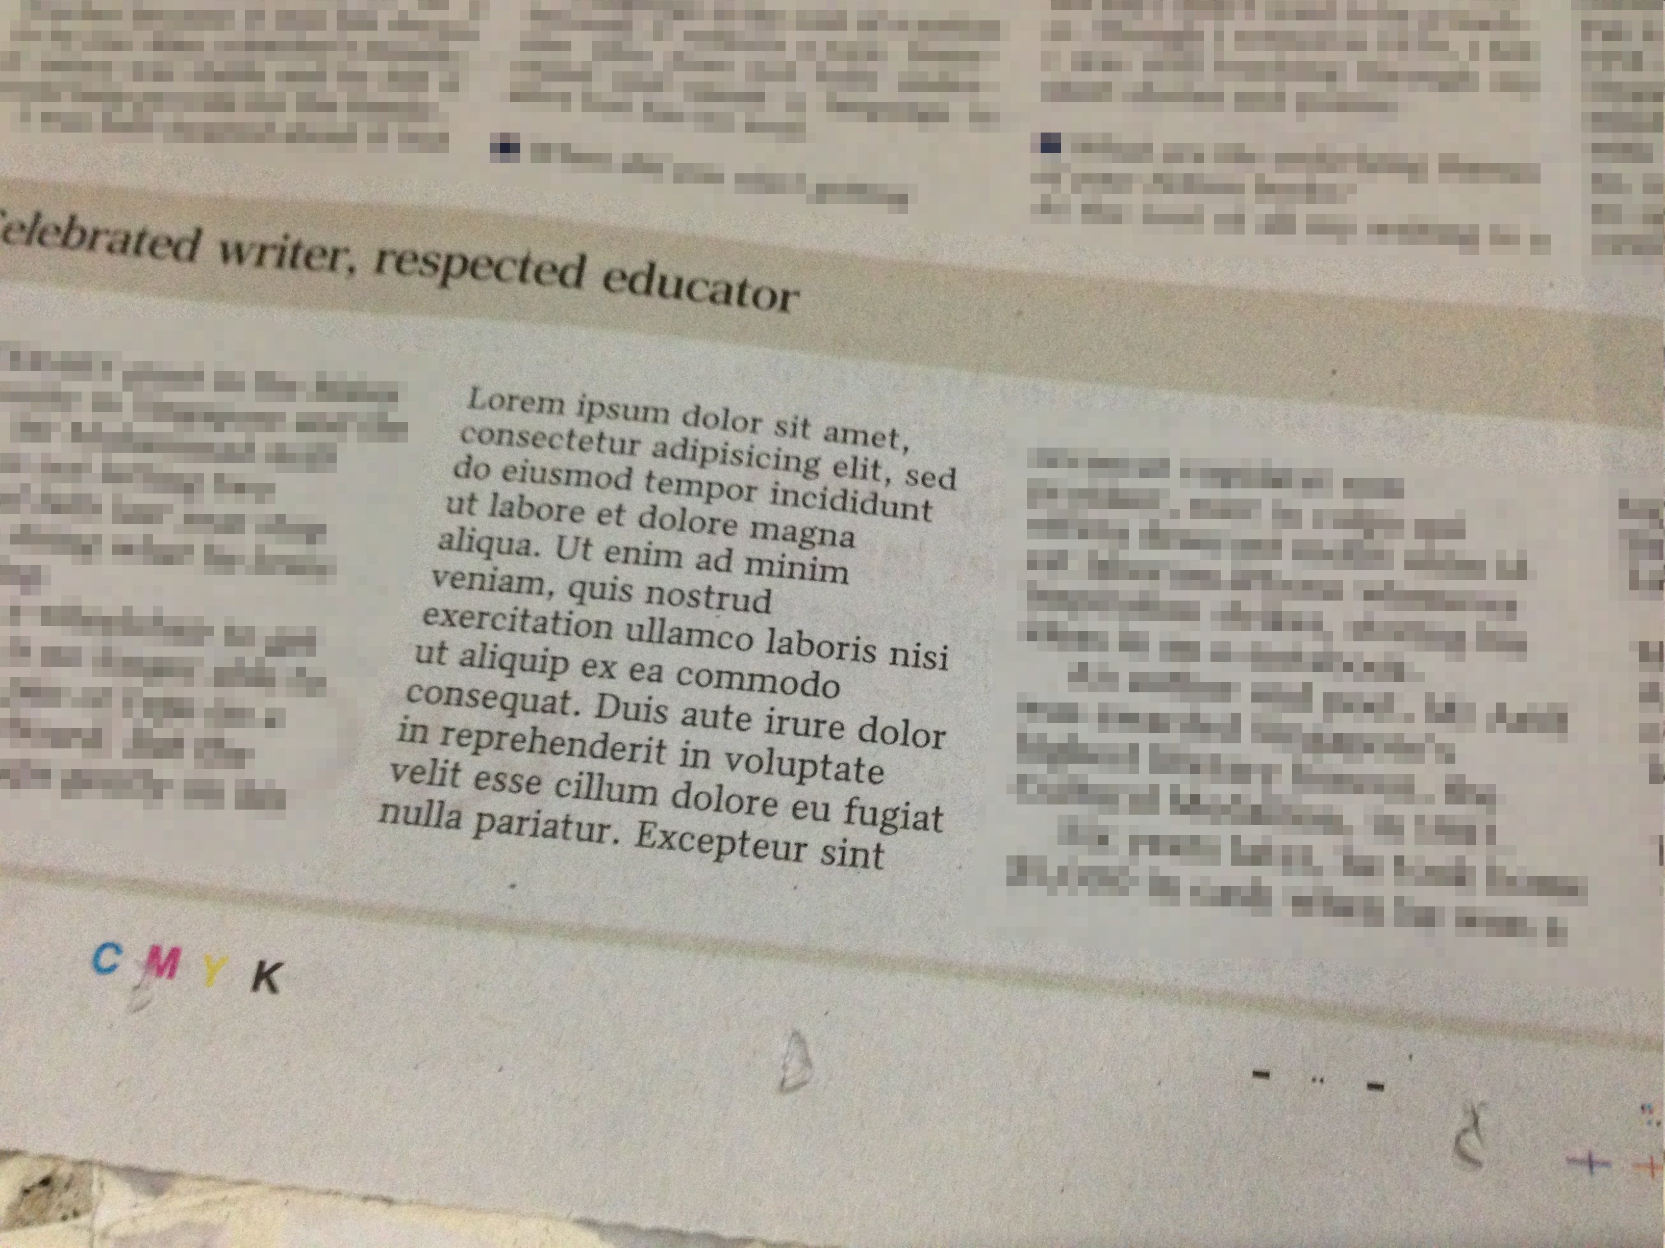
A lorem ipsum placeholder text was inadvertently published in The Straits Times, a Singapore newspaper, on 26 April 2014.

See also
- Asemic writing
- Etaoin shrdlu
- Greeking
- Lenna
- Li Europan lingues
- List of Latin phrases
- Metasyntactic variable
- The quick brown fox jumps over the lazy dog

Notes
  - Jump up ^ The information was first published early in 1994 in a letter to the editor of Before & After magazine in volume 4 issue 1 of the publication, contesting the editor's earlier claim that lorem ipsum had no meaning.^{[5]}

References
  - ^ "Professional lorem ipsum generator for typographers". generator.lorem-ipsum.info. Retrieved 2017-03-25.
  - ^ Jump up to: ª ^{b} "Lorem Ipsum - All the facts - Lipsum generator". www.lipsum.com. Retrieved 2017-03-25.
  - Jump up ^ "Description of the "Lorem ipsum dolor sit amet" text that appears in Word Help". Microsoft. Retrieved 2007-03-22.
  - ^ Jump up to: ª ^{b} ^{c} Adams, Cecil (February 2001), What does the filler text "lorem ipsum" mean?, The Straight Dope
  - Jump up ^ Bray, Kurt (1995-10-05). "Subject: Re: Pig Latin Dialects". Georgetown University.
  - ^ Jump up to: ª ^{b} Cibois, Philippe (2012-06-03). "Lorem ipsum: nouvel état de la question". L'intelligence du monde. L'Institut français. Retrieved 2017-04-07.
  - Jump up ^ "How to insert sample text into a document in Word". Microsoft Support. September 18, 2011. Retrieved November 14, 2011.

External links
Find more aboutLorem ipsumat Wikipedia's sister projects
Definitions from Wiktionary
Media from Commons
Texts from Wikisource

Categories: | Filler text | Latin words and phrases
This page was last edited on 18 July 2017, at 20:47.
Text is available under the Creative Commons Attribution-ShareAlike License; additional terms may apply. By using this site, you agree to the Terms of Use and Privacy Policy. Wikipedia® is a registered trademark of the Wikimedia Foundation, Inc., a non-profit organization.

Lorem ipsum от Уикипедия, свободната енциклопедия
Lorem ipsum е един от най-често използваните в печатарството и графичния дизайн заготовъчни текстове ^{[1]}, служещи да запълват със съдържание онези графични елементи на документ или графична презентация, които трябва да бъдат представени със собствен шрифт, типография, запълвайки ги със стандартен, неотвличащ вниманието (незначещ) текст.
Текстът Lorem ipsum е безсмислен, защото е (непълно) извлечен от пасаж на Цицерон, и за това визуално много прилича на истински, заради разпределението и честотата на срещане на по-къси, средни и дълги думи, разпределението на интервалите и препинателните знаци, както и дължината на изреченията. Разнообразието му осигурява, че ако се случи да бъде размножен, за да изпълни предвиденото пространство, да не се получат шарки от сорта на моарето вследствие еднотипно редуване на думи и интервали. „Налят“ по този начин в графичните блокове Lorem ipsum позволява на окото да се абстрахира от конкретиката на смисления текст, и да се съсредоточи само върху особеностите на използвания шрифт и неговото визуално въздействие върху читателя.
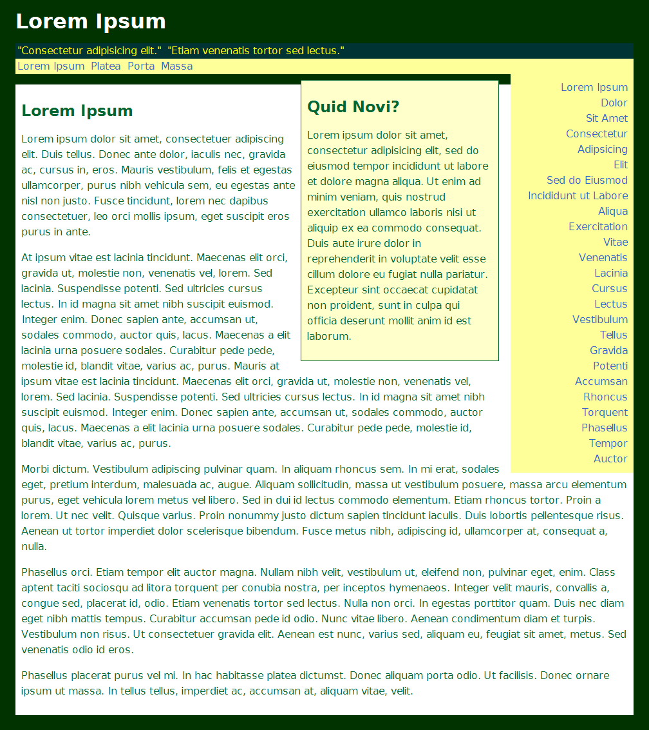
Въпреки че текстът, самостоятелно не носи смисъл (или такъв е трудно изведим), той има дълга, петвековна история. Lorem ipsum е стандарт в печатния набор още от началото на 16 век, когато неизвестен печатар взел една шпалта набран текст на латински и взел само част от набора думи, а някои от думите не в тяхната цялост. Текстът бил взет от параграфи 1.10.32–3 от „De finibus bonorum et malorum“ („За границите на доброто и злото“), трактат на Цицерон върху теория на етиката. Пасажът „Lorem ipsum…“ е взет от оригиналния пасаж „Neque porro quisquam est qui dolorem ipsum quia dolor sit amet, consectetur, adipisci velit…“, което се превежда като „Няма никой, който да обича болката сама по себе си, да я търси и да иска да я изпитва, просто защото е болка…“
Почти непроменен през последните пет века, текстът се използва и при навлизането на компютърните технологии в текстообработката и предпечатната подготовка. Съществуват версии на Lorem ipsum, съдържащи в добавка букви като k, w и z, които са несвойствени или изобщо липсват в латинския език. В Интернет могат да се намерят и генератори на текстове подобни на Lorem ipsum, в които могат да се указват предпочитания за броя букви, думи и параграфи, за „езика“ и стила на dummy текста и др.
Текст на lorem ipsum:
Lorem ipsum dolor sit amet, consectetur adipisicing elit, sed do eiusmod tempor incididunt ut labore et dolore magna aliqua. Ut enim ad minim veniam, quis nostrud exercitation ullamco laboris nisi ut aliquip ex ea commodo consequat. Duis aute irure dolor in reprehenderit in voluptate velit esse cillum dolore eu fugiat nulla pariatur. Excepteur sint occaecat cupidatat non proident, sunt in culpa qui officia deserunt mollit anim id est laborum.
Оригинален текст на Цицерон:
[32] Sed ut perspiciatis, unde omnis iste natus error sit voluptatem accusantium doloremque laudantium, totam rem aperiam eaque ipsa, quae ab illo inventore veritatis et quasi architecto beatae vitae dicta sunt, explicabo. Nemo enim ipsam voluptatem, quia voluptas sit, aspernatur aut odit aut fugit, sed quia consequuntur magni dolores eos, qui ratione voluptatem sequi nesciunt, neque porro quisquam est, qui dolorem ipsum, quia dolor sit amet, consectetur, adipisci[ng] velit, sed quia non numquam [do] eius modi tempora inci[di]dunt, ut labore et dolore magnam aliquam quaerat voluptatem. Ut enim ad minima veniam, quis nostrum exercitationem ullam corporis suscipit laboriosam, nisi ut aliquid ex ea commodi consequatur? Quis autem vel eum iure reprehenderit, qui in ea voluptate velit esse, quam nihil molestiae consequatur, vel illum, qui dolorem eum fugiat, quo voluptas nulla pariatur?
[33] At vero eos et accusamus et iusto odio dignissimos ducimus, qui blanditiis praesentium voluptatum deleniti atque corrupti, quos dolores et quas molestias excepturi sint, obcaecati cupiditate non provident, similique sunt in culpa, qui officia deserunt mollitia animi, id est laborum et dolorum fuga. Et harum quidem rerum facilis est et expedita distinctio. Nam libero tempore, cum soluta nobis est eligendi optio, cumque nihil impedit, quo minus id, quod maxime placeat, facere possimus, omnis voluptas assumenda est, omnis dolor repellendus. Temporibus autem quibusdam et aut officiis debitis aut rerum necessitatibus saepe eveniet, ut et voluptates repudiandae sint et molestiae non recusandae. Itaque earum rerum hic tenetur a sapiente delectus, ut aut reiciendis voluptatibus maiores alias consequatur aut perferendis doloribus asperiores repellat...

Бележки
- Jump up ↑ dummy text или placeholder text, като на български и двата термина могат да се срещнат непреведени

Външни препратки
- Пълният текст Lorem ipsum в Уикиизточник на английски език
- Lorem ipsum на български — Инициатива за използване на кирилица за шаблони.
- lorem-ipsum.info — генератор на Lorem ipsum (на много езици и знакови набори)
- Lipsum.com — Обща информация и генератор на Lorem ipsum
- Cicero: de Finibus I — Пълен текст на De finibus bonorum et malorum от Цицерон.
 | Общомедия разполага с мултимедийно  съдържание за: Lorem ipsum

Категории: | Типография | Печатарство

http://www.riznlog.com/lorem-ipsum-bg/:

Lorem ipsum, а на български?
от Asen
Всеки графичен дизайнер е изпадал в ситуация да се чуди какъв текст да “изсипе” в макета на брошурата или уебсайта. Нали обикновено проекта е за вчера, а текстовете (контента) ще са готови другата седмица. В такъв случай изпълваме макета на проекта с примерно съдържание. Най-често това са снимки от stock.xchng и lorem ipsum текстове. Познато нали!
И аз така, докато един ден преди 3-4 години се вгледах в поредния макет – микс от примерни заглавия на български и текстове на латиница … ужасна какофония, направо грозотия. Зачудих се, защо не ползвам примерен текст на кирилица и в главата ми изплува онази знаменита фраза от “История славянобългарска” на Паисий Хилендарски: О неразумни и юроде! Защо се срамуваш да се наречеш българин и не четеш, и не говориш на своя език?. Защо ли? Защото пиша на шльокавица и чета сайтове на английски по цял ден … и какво по-естествено от това да метна един lorem ipsum dolor sit amet. Е да, но не. Много по-естествено и красиво е да гледаш макет на български сайт с текст на кирилица. От този паметен ден, чиято дата не помня, за мен Lorem ipsum на български се превежда О неразумни. Сега вече целият ни офис и наши приятели ползват О неразумни за примерен текст.
Плюсове има, естетически, емоционални или чисто практични. Ето само един: Повечето клиенти се опитват да прочетат текстовете от макета. Може да ви е смешно, но е факт. И вместо да получавате намръщени погледи и въпроси що е то “looo…rem ipsss…um”, печелите лъчезарна усмивка и романтична препратка към щастливите детски години. В резултат ледът е разчупен и добрите плувци могат да включат на скорост … но за това друг път.
Полезни връзки:
- Примерен текст на кирилица за графичен дизайн: О неразумни
- Примерен текст на латиница: Lorem ipsum
П.С. А за това колко е лошо да ползваш ‘текст текст текст текст текст текст текст текст’, се досещате сами … нали?

Примерен текст на кирилица за графичен дизайн: О неразумни…

О неразумни
Внимавайте вие, читатели и слушатели, роде български, които обичате и вземате присърце своя род и своето българско отечество и желаете да разберете и знаете известното за своя български род и за вашите бащи, прадеди и царе, патриарси и светии как изпърво са живели и прекарвали. За вас е потребно и полезно да знаете известното за делата на вашите бащи, както знаят всички други племена и народи своя род и език, имат история и всеки грамотен от тях знае, разказва и се гордее със своя род и език.
Така и аз ви написах подред това, което е известно за вашия род и език. Четете и знайте, за да не бивате подигравани и укорявани от други племена и народи. Твърде много обикнах българския род и отечество и много труд употребих да събирам от различни книги и истории, докато събрах и обединих историята на българския род в тая книжка за ваша полза и похвала. Написах я за вас, които обичате своя род и българското отечество и обичате да знаете за своя род и език. Преписвайте тая историйка и платете, нека ви я препишат, които умеят да пишат, и пазете я да не изчезне!
Но някои не обичат да знаят за своя български род, а се обръщат към чужда култура и чужд език и не се грижат за своя български език, но се учат да четат и говорят по гръцки и се срамуват да се нарекат българи. О неразумни юроде! Защо се срамуваш да се назовеш българин и не четеш, и не говориш на своя език? Или българите не са имали царство и държава? Толкова години са царували и са били славни и прочути по цялата земя и много пъти са взимали данък от силни римляни и от мъдри гърци. И царе, и крале са им давали своите царски дъщери за съпруги, за да имат мир и любов с българските царе. От целия славянски род най-славни са били българите, първо те са се нарекли царе, първо те са имали патриарх, първо те са се кръстили, най-много земя те завладели. Така от целия славянски род били най-силни и най-почитани и първите славянски светци и просияли от българския род и език, както и за това подред написах в тая история. И за това българите имат свидетелство от много истории, защото всичко е истина за българите, както вече и споменах.
Но поради що ти, глупави човече, се срамуваш от своя род и се влачиш по чужд език? Но, рече, гърците са по-мъдри и по-културни, а българите са прости и глупави и нямат изтънчени думи. Затова, казва, по-добре да се присъединим към гърците. Но виж, неразумни, от гърците има много народи по-мъдри и по-славни. Оставя ли някой грък своя език и учение и род, както ти, безумни, оставяш и нямаш никакви придобивки от гръцката мъдрост и изтънченост? Ти, българино, не се мами, знай своя род и език и се учи на своя език! По-добра е българската простота и незлобливост. Простите българи в своя дом приемат и гощават всекиго и даряват милостиня на ония, които просят от тях. А мъдрите и културни (гърци) никак не правят това, но и отнемат от простите и грабят несправедливо и повече грях, а не полза ще получат от своята мъдрост и култура. Или се срамуваш от своя род и език пред учените и търговците и славните на земята, защото българите са прости и няма от тях много търговци и грамотни, и вещи, и знаменити на земята в днешно време, но повечето от тях са прости орачи, копачи, овчари и прости занаятчии? Аз ще ти отговоря накратко за това.От Адам до Давид и праведния Йоаким, Йосиф годеник (на света Богородица), колкото праведни и свети пророци и патриарси имаше и се нарекоха велики на земята и пред бога, никой от тях не беше търговец или прехитър и горделив човек, както сегашните хитреци които ти имаш на почит и им се чудиш и се влачиш по техния език и обичай. Но всички тия праведни праотци са били земеделци и овчари и били богати с добитък и земни плодове, и били прости и незлобливи на земята. И самият Христос слезе и заживя в дома на простия и бедния Йосиф. Виж как бог обича повече простите и незлобливи орачи и овчари и най-първо тях е възлюбил и прославил на земята, а ти се срамуваш, защото българите са прости и неизкусни, и овчари, и орачи, оставяш своя род и език, хвалиш чуждия език и се влачиш по техния обичай.
Аз видях, че много българи постъпват така и отиват по чужди език и обичай, а своя хулят. Затова тук написах за ония отцеругатели, които не обичат своя род и език; а за вас, които обичате да знаете и слушате своя род и език, написах да знаете, че нашите български царе, патриарси и архиереи не са били без летописни книги и кондики. Толкова години са царували и господствували на земята и са имали царски истории и архиерейски кондики, знания за всичко и за много български светци, жития и служби. Но в онова време не е имало славянски печатници, а хората от небрежност не преписвали. На малко места се намирали такива книги. А когато турците заели българската земя ненадейно, те погазили и изгорили черквите, манастирите, царските и архиерейските дворци. В това време хората бягали от турския страх и ужас само да запазят своя живот и в това люто време загинали ония царски истории и кондики за българските патриарси и архиереи и на много светци житията и службите. И днес няма тия летописни книги, които са били пространно написани за нашия народ и за българските царе.
Аз прочетох много и премного книги и много време търсих прилежно, но никак не можах да намеря. В много ръкописи и печатни истории по малко, рядко и накратко се намира. Някой си Маврубир, латинец, превел от гръцки една кратка история за българските царе, но съвсем кратко – едва се намериха техните имена и кой след кого е царувал. Самият този Маврубир е написал: “Така казват гърците поради завистта и ненавистта, която имали към българите. Не са описали храбрите постъпки и славните дела на българския народ и царе, накратко и противното писали, както им било удобно, за да не се срамуват, че българите много пъти са ги побеждавали и са взимали от тях данък.” От този Маврубир и от много други истории събрах за много време същественото, по-разпространих и съставих тази историйка. При все че се намира в много книги по малко и накратко писано за българите, но не може всеки човек да има тия книги, да ги чете и да ги помни, затова разсъдих и събрах всичко в едно.
из “История славянобългарска” на Паисий Хилендарски

